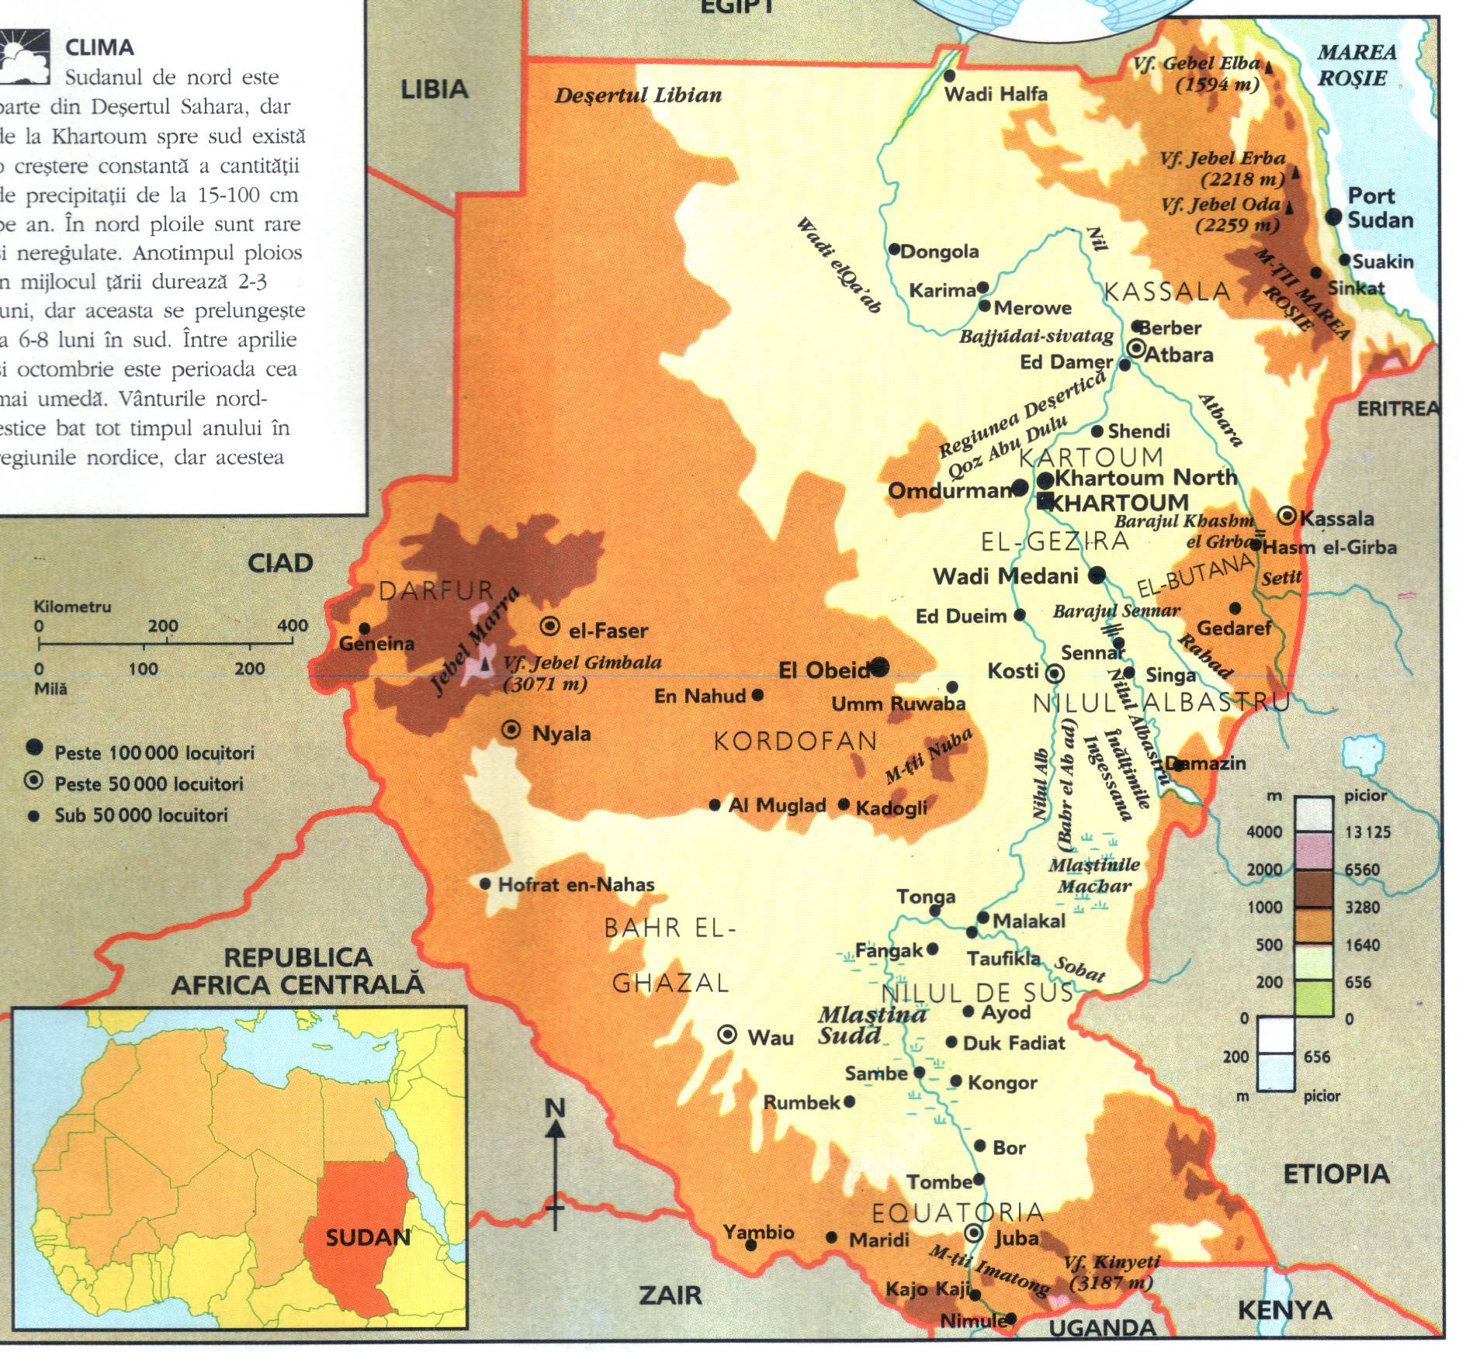
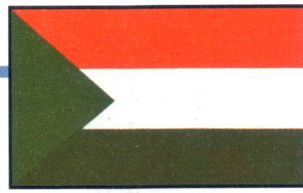
SUDAN
Suprafaţă:2.505.813 km² Populaţie:25.941.000 loc. Capitala:Khartoum(473.218loc.) PIB:10 000 000 000 dolari
Populaţia şi oraşele
Popoarele arabe şi nubiene predomină în Nord, iar poarele nilotice şi sudaneze, în Sud. În Sudan sunt peste un milion de refugiaţi. 70%din pop. sunt musulmani. Regiunile mari ale ţării sunt puţin populate, majoritatea oamenilor trăind în valea Nilului şi în capitalele regionale.
Caracteristici geografice
Sudan este cel mai mare stat din Africa. Are doar 640km de litoral, spre Marea Roşie. Nordul este un platou deşertic muntos cu dune de nisip în W. Alte zone muntoase sunt Mţii. Marea Roşie şi Mţii. Imatong din extrema sudică. Nilul Alb străbate Sudanul de la graniţa cu Uganda până la cea cu Egiptul. Sudd este una dintre cele mai mari mlaştini din lume şi este creată de inundaţia sezonieră a Nilului.
Clima
În partea nordică este o climă deşertică dar in sud precipitaţiile cresc de la 15-100cm pe an. Anotimpul ploios durează 2-3 luni în centru dar în sud se prelungeşte la 6-8 luni. Vânturile nordice bat tot timpul anului în N dar sunt înlocuite de vânturi sud-vestice în timpul anotimpului ploios.
Silvicultura
20% din suprafaţă este împădurită, dar guma arabică este singurul produs important di silvicultură. Se obţine din arbori de acacia, care cresc in savană. Sudan este cel mai mare exportator de gumă arabică din lume, acesta fiind folosită pentru parfumuri, dulciuri şi adezivi.
Agricultura
Peste 50% din forţa de muncă lucrează în agricultură deşi se cultivă doar 5% din suprafaţa ţării şi alte 24% sunt păşuni. Terenul arabi irigat este de 15% cel mai mare proiect fiind la El Gezira. Bumbacul este cea mai importantă plantă de comerţ. A doua cultură este cea de trestie de zahăr iar alte plante cultivate sunt sorgul, grâul, arahidele fasolea orzul, curmalele, citrice, mango, ceai cafea şi orez. Animalele de casă sunt foarte importante: 20 mil. de vite, 19 mil. de oi şi 32mil de păsări de casă. Pescuitul de-a lungul Mării Roşii este o altă sursă de hrană.
Industria
Sudan este o ţară slab industrializată. Cele mai importante industrii sunt:de prelucrare a bumbacului, a uleiurilor comestibile, de zahăr, a săpunului şi de morărit a făinii.
Mineritul
S-au localizat mai multe zăcăminte de minereuri, dar s-au exploatat puţin. Se exploatează fier din Mţii. Mare Roşie
Şi există şi zăcăminte de magneziu şi cromit. Se exportă 150 000 de tone de petrol anual. 51% din producţia de energie electrică provine de la termo-centrale iar 41% din hidrocentrale.
Transportul
Există 4874 de km de cale ferată iar drumurile însumează 53190km.Nilul este navigabil tot timpul anului deci este o importantă rută maritimă.

